Maria Mustermann
Musterstraße 123
12345 Musterstadt
maria@mustermann.de
0171 23456789
Diätberatung Müller
Name Nachname
Straße 123
12345 Musterstadt
Musterstadt, 13.06.2022

Bewerbung für ein Praktikum als Diätassistentin
Kennnummer 123456

Sehr geehrte Damen und Herren,

im Sommer beginne ich meine schulische Ausbildung als Diätassistentin an der Fachschule Münster. Um mein theoretisches Wissen direkt in die Praxis einzubringen und meine Fachkenntnisse stetig zu erweitern, befinde ich mich auf der Suche nach einem Praktikumsplatz. Da ich der Überzeugung bin, mit der Diätberatung Müller hierfür den richtigen Partner gefunden zu haben, sende ich Ihnen meine Bewerbungsunterlagen.

Während meiner Schulzeit zählten Mathematik sowie Deutsch und Biologie zu meinen Lieblingsfächern, was durch meine konstant guten bis sehr guten Noten bestätigt wird. Auf den Beruf der Diätassistentin bin ich erstmalig durch Gespräche innerhalb meiner Familie aufmerksam geworden. Schon immer faszinierte mich das Thema Ernährung und welche Bedeutung sie für unseren Körper hat. Eine Ausbildung als Diätassistentin ist für mich daher die perfekte Möglichkeit, meine Interessen und Stärken beruflich zu nutzen.

Gerne unterstütze ich Ihre Diätberatung Müller mit meiner aufgeschlossenen und neugierigen Art. Mir übertragene Aufgaben erledige ich stets gewissenhaft und arbeite dabei ebenso gerne selbstständig wie innerhalb eines Teams.

Ein dreimonatiges Praktikum in Ihrem Betrieb ist ab dem 01.10.2018 möglich. Ich freue mich auf Ihre positive Rückmeldung und die Einladung zu einem persönlichen Vorstellungsgespräch, um Ihnen mehr von mir und meinen Fähigkeiten zu erzählen.

Mit freundlichen Grüßen
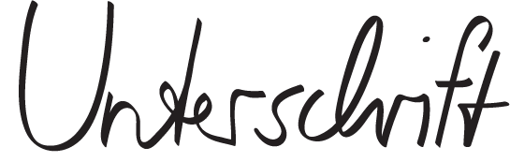

Maria Mustermann

shop.bewerbung.net

